**Практическая работа №1. Установка платформы Jupyter Notebook**

Цель этой практической работы - установить Jupyter Notebook на вашем компьютере. Jupyter Notebook — это мощный инструмент для создания и выполения Python-кода, визуализации данных и создания интерактивных отчетов.

Содержание

1. Установка Python и менеджер пакетов pip 1

2. Установите Jupyter Notebook 2

3. Установите Jupyter Notebook в Visual Studio Code 4

Самостоятельное выполнение 6

ОБРАЗЕЦ ОТЧЕТА 7

# Установка Python и менеджер пакетов pip

**Загрузка Python:**

Перейдите на официальный сайт Python: https://www.python.org/downloads/windows/.

**Выбор версии Python:**

Существует две основные версии Python - Python 2 и Python 3. На данный момент рекомендуется использовать Python 3, так как Python 2 устарел и не получает обновлений. На сайте Python.org будет предложено скачать последнюю версию Python 3.x (где x — это текущая версия).

**Загрузка установщика:**

Нажмите на ссылку "Download Python x.x.x" (где x.x.x — это версия Python), чтобы начать загрузку установщика. Убедитесь, что загружаете версию, соответствующую архитектуре вашей системы (32-бит или 64-бит).

**Запуск установщика:**

После завершения загрузки, откройте загруженный файл установщика Python (обычно это файл с расширением .exe). Вы увидите окно установщика.

**Настройка установки:**

В окне установщика выберите "Install Now" (Установить сейчас). Убедитесь, что опция "Add Python x.x to PATH" (Добавить Python x.x в PATH) включена. Это позволит вам использовать Python из командной строки.

**Установка Python:**

Нажмите "Install" (Установить), и установка Python начнется. Она может занять несколько минут.

**Завершение установки:**

После завершения установки вы увидите сообщение "Setup was successful" (Установка прошла успешно). Это означает, что Python успешно установлен на вашем компьютере.

**Проверка Python:**

Чтобы проверить, что Python установлен корректно, откройте командную строку (cmd) и выполните следующую команду:

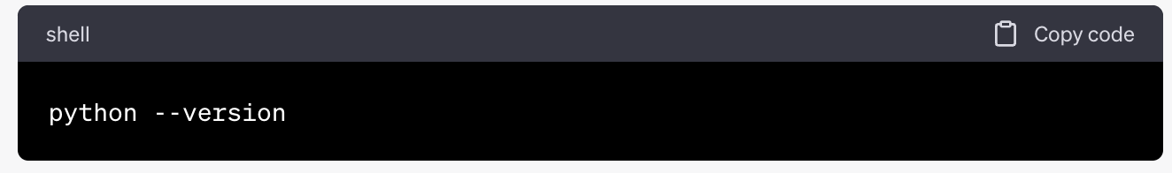

Проверьте pip: убедитесь, что pip (установщик пакетов Python) установлен и находится в вашем PATH (переменная среды, которая указывает системе, где искать исполняемые файлы). Проверьте это, открыв командную строку (cmd) и выполните:

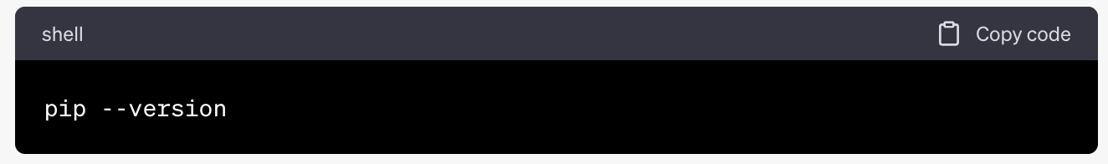

Если pip установлен, вы увидите его версию. В противном случае, убедитесь, что вы установили Python с опцией "Add Python to PATH" (Добавить Python в PATH) во время установки.

# Установите Jupyter Notebook

Теперь, когда у вас есть Python и pip, вы можете установить Jupyter Notebook. Откройте командную строку и выполните следующую команду:

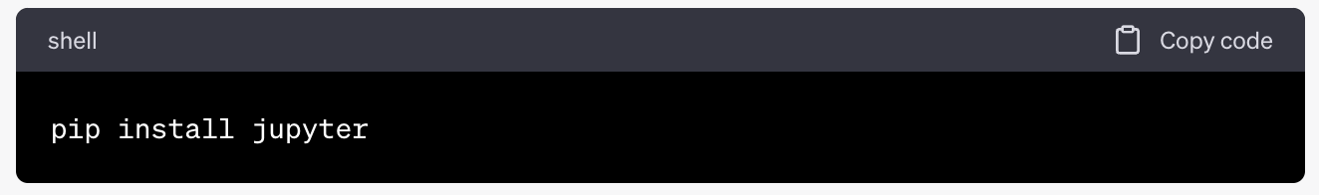

Эта команда установит Jupyter Notebook и все его зависимости.

Запустите Jupyter Notebook: после установки вы можете запустить Jupyter Notebook, выполнив следующую команду в командной строке:

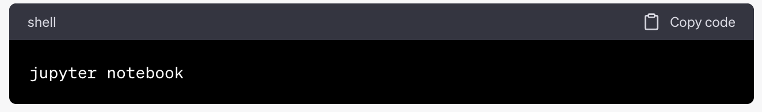

При этом запустится веб-браузер с запущенным Jupyter. Нажмите создать, чтобы создать новый ноутбук.

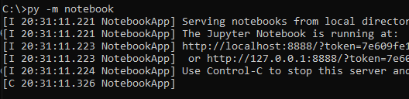

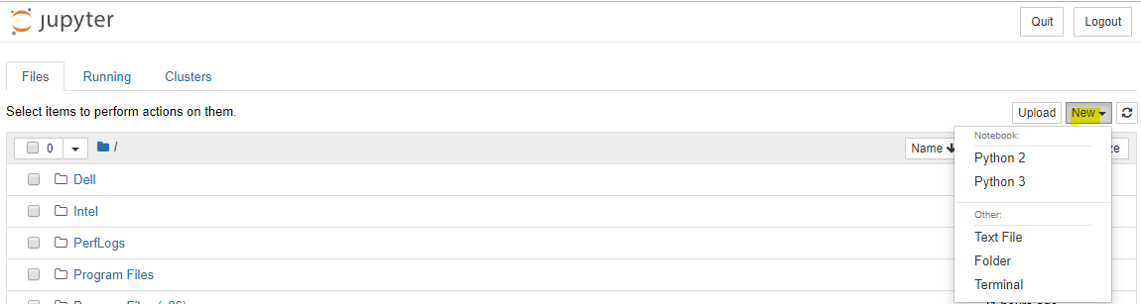

Это откроется ниже:

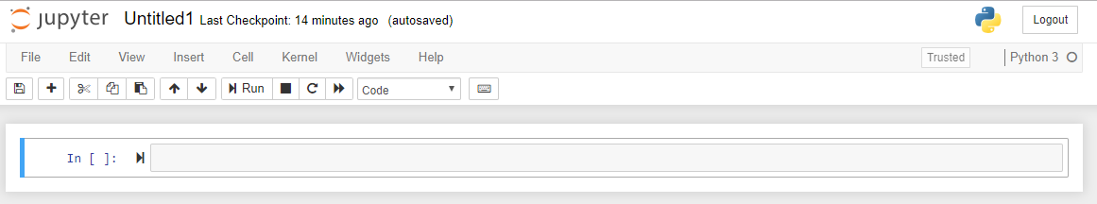

Добавьте код для печати Hello World:

печать ("Привет, мир!")

При этом будет напечатан Hello World!

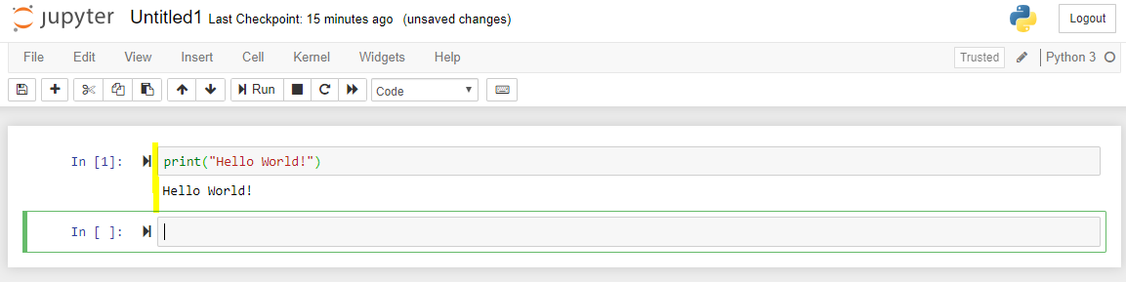

Теперь вы используете Jupyter notebook.

# Установите Jupyter Notebook в Visual Studio Code

**Установите Visual Studio Code:**

Перейдите на официальный сайт Visual Studio Code, который находится по адресу https://code.visualstudio.com/.

На главной странице вы увидите кнопку "Download for Windows" (Скачать для Windows). Нажмите на неё.

Скачается установочный файл Visual Studio Code для Windows. Обычно это файл с расширением .exe.

Запустите скачанный установочный файл.

Вам будет предложено выбрать установочный путь и опции установки. Оставьте стандартные настройки или настройте их по своему усмотрению, затем нажмите "Next" (Далее).

Выберите создание ярлыка на рабочем столе и в меню "Пуск" (Start Menu), если это нужно, и нажмите "Next" (Далее).

Процесс установки начнется. Подождите, пока он завершится.

После завершения установки, нажмите "Finish" (Готово) для запуска Visual Studio Code.Запустите Visual Studio Code:

Откройте Visual Studio Code после установки.

**Установите расширение "Python и Jupyter" для VS Code:**

В VS Code перейдите во вкладку "Extensions" (Расширения) на боковой панели слева. Поиском найдите и установите расширение "Python" от Microsoft. Это расширение позволяет работать с Python в VS Code.

Для установки расширения Jupyter в Visual Studio Code выполните следующие шаги:

Перейдите во вкладку "Extensions" (Расширения). Вы можете сделать это, выбрав иконку квадратика с четырьмя кубиками слева на боковой панели или используя комбинацию клавиш Ctrl+Shift+X.

В поле поиска введите "Jupyter" и нажмите Enter.

Вы увидите список доступных расширений для Jupyter. Найдите "Python" и "Jupyter" от Microsoft (если они еще не установлены) и нажмите "Install" (Установить) рядом с ними.

После установки расширений, вы должны перезагрузить VS Code, чтобы изменения вступили в силу. Обычно появится соответствующее предложение о перезагрузке.

После перезагрузки вы сможете начать работу с Jupyter внутри VS Code. Вы можете создавать и редактировать Jupyter Notebook файлы, запускать их ячейки и многое другое.

**Создайте новый проект:**

Теперь создайте новую папку для вашего проекта. В VS Code выберите "File" (Файл) -> "Open Folder" (Открыть папку) и выберите или создайте папку для вашего проекта.

**Создайте новый Jupyter Notebook:**

В VS Code выберите "File" (Файл) -> "New File" (Новый файл) и сохраните файл с расширением. ipynb. Затем откройте этот файл.

**Запустите ячейки Jupyter:**

В новом файле Jupyter.ipynb вы можете создавать и запускать ячейки кода Python, аналогично, как это делается в Jupyter Notebook.

Теперь у вас есть среда Jupyter Notebook внутри Visual Studio Code, где вы можете создавать и выполнять код Python в интерактивных ячейках.

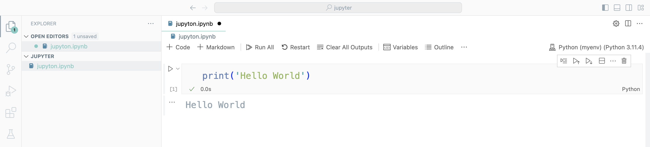

# Самостоятельное выполнение

Создайте файл с именем myfirstJupyterNotebook.ipynb в web-интерфейсе Jupyter. Напишите код, который будет выводить следующие сообщение «Привет меня зовут «ФИО студента», и я учусь программировать в Jupyter Notebook».

Аналогично создайте файл с именем myfirstJupyterNotebookVisualStudioCode.ipynb выведете сообщение «Привет меня зовут «ФИО студента», и я учусь программировать в Jupyter Notebook с помощью Visual Studio Code».

Результат выполнения работы сделайте в виде отчета в приложении «Word».

# ОБРАЗЕЦ ОТЧЕТА

**Практическая работа №1. Установка платформы Jupyter Notebook.**

Выполнил: Иванов Иван Иванович.

|  |  |
| --- | --- |
| Web-интерфейс Jupyter |  |
| Visual Studio Code |  |